附件
拟评选“最美民政人”名单

1．长春市儿童福利院副院长赵亚琴
赵亚琴，1963年1月出生，大专文化。1982年1月至2003年1月，长春市社会福利院护士；2003年1月至2008年7月，长春市社会福利院副科长；2008年7月至2008年9月，长春市儿童福利院副科长；2008年9月至2011年6月，长春市儿童福利院科长；2011年6月至今，长春市儿童福利院副院长。赵亚琴先后照料过孤残儿童600多名。2009年，获得长春市五一劳动奖章。2012年，被评为吉林省“巾帼建功”标兵；2014年，作为主要完成人之一的《福利机构儿童日常生活照料规范》通过审定，批准为吉林省地方标准，填补了我省空白，同时被省科技厅确认登记为吉林省科技成果。2015年，获得吉林省“三八红旗手”荣誉称号。2016年，被评为“长春好人标兵”和“吉林好人”，当选长春市第十三届党代会代表。

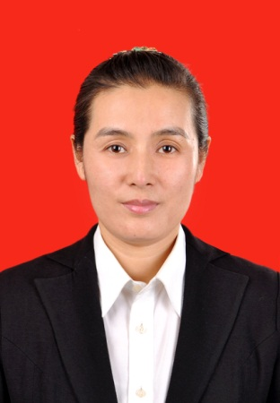
2．延边社会福利院养老重患区主任许传娟
许传娟，1976年1月出生，本科文化。2005年11月至2008年8月，延吉市新兴街道民富社区工作；2008年9月至2011年2月，延吉市小营镇政府司法所工作。2011年2月至今，延边社会福利院工作。许传娟本着“一切为了老人，为了老人的一切”的服务宗旨，六年如一日，在平凡的岗位上兢兢业业、默默奉献，用一颗真诚的心关爱着福利院里82位孤寡老人和残障人员，成为人人称赞的“爱心天使”，多次被延边社会福利院评为先进工作者、中层干部和优秀党员。

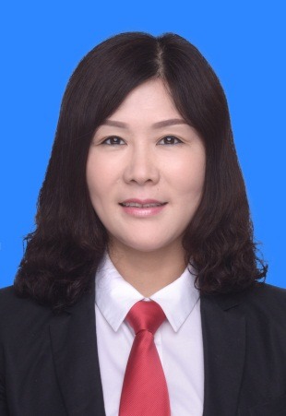
3．长春市南关区鸿城街道东风社区居委会主任王敏
王敏，1973年2月出生，本科文化。2004年至2005年，长春市长江路科技城九洋电子公司门店经理；2005年至2007年，南关区自强街道自强社区主任助理；2007年至2009年，南关区自强街道办事处党办干事（借调）；2009年至2010年，南关区自强街道庆利社区副主任；2010年至2013年，南关区自强街道北安社区党委书记；2013年至今，南关区鸿城街道东风社区居委会主任兼党委书记。王敏创新工作方法，推出“一三五”创建幸福社区工作法，即：打造一个服务品牌（便民服务宅急送）、培育三支队伍（社工人才队伍、社会组织队伍、社区志愿者队伍）、根据居民需求提供五种服务（救助服务、志愿服务、安居服务、文化服务、培训服务），使社区居民的幸福指数显著提升。2011年以来，她先后获得长春市五一劳动奖章、长春市劳动模范、长春市优秀社区工作者、长春市社会工作领军人才、长春市社区工作者楷模、长春市最美社区干部、吉林省三八红旗手、吉林省优秀党务工作者等多项荣誉。

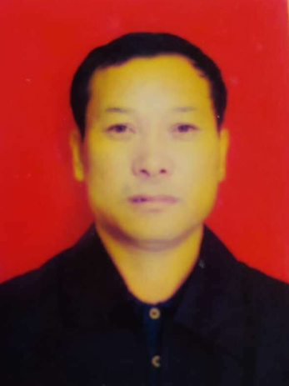
4．扶余市陶赖昭镇政府民政助理兼福利中心主任李殿友
李殿友，1964年12月出生，大专文化。1988年7月至1999年8月，扶余市陶赖昭镇李家村党支部书记；1999年5月至2002年3月，扶余市陶赖昭镇计生站站长；2002年3月至今，扶余市陶赖昭镇政府民政助理兼镇福利中心主任。李殿友在做好其他民政工作的同时，把更多精力放在了镇社会福利中心的建设上。为了让89位五保老人住得舒心、吃得顺心、活得开心，他始终坚持“五定”工作法，即定期发放衣物、定期洗热水澡、定期改善生活、定期检查身体、定期开展娱乐活动。在餐饮方面，中心每周都制定一次食谱，饭菜一日三餐不重样。他大力发展院办经济，饲养了180多头猪、70多头牛、200多只鸡，盖了2个蔬菜大棚、2个温室大棚，种了7公顷玉米和蔬菜，每年为福利中心创收10万元以上。2010年11月，陶赖昭镇社会福利中心被评为全国模范敬老院；2014年9月，陶赖昭镇社会福利中心被民政部评为全国农村五保供养工作先进单位；2011年，李殿友被评为全省五保供养工作先进个人；2014年，李殿友被评为松原市劳动模范；2017年，李殿友当选松原市人大代表。

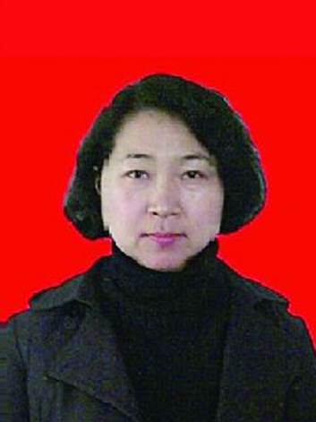
5．长春市绿园区中天社区居委会主任尚晓辉
尚晓辉，1973年11月出生，研究生文化。2011年9月至2014年12月，绿园区正阳街道绿化社区党务工作者；2015年1月至2015年11月，绿园区春城街道蓝天社区党委副书记；2015年11月至2017年11月，绿园区春城街道庆阳社区党委书记兼居委会主任；2017年11月至今，绿园区春城街道中天社区党委书记兼居委会主任。“把群众的小事当作自己的大事”是尚晓辉从事社区工作以来一直坚持的原则，从居民家里水电煤气维护、下水道疏通，到社区坑洼路面铺修、公共设施维护;从社区环境建设，到社区道德文化建设，她以勤奋踏实的作风实实在在地为百姓做事、为群众谋福祉，以实际行动践行了一名社区干部的职责。2次被评为绿园区“关心下一代先进工作者”。

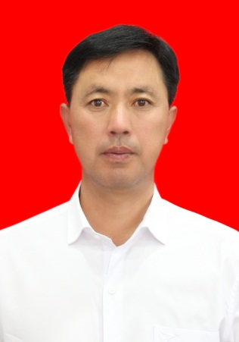
6．辽源市拉拉河社会福利院院长卢建春
卢建春，1968年5月出生，本科文化。1988年4月至1991年5月，拉拉河社会福利院食堂管理员；1991年5月至1996年12月，拉拉河社会福利院管理股股长；1996年12月至1998年6月，拉拉河社会福利院办公室主任；1998年6月至2007年11月，拉拉河社会福利院院长助理兼办公室主任；2007年11月至2009年9月，拉拉河社会福利院副书记工作；2009年9月至2015年9月，拉拉河社会福利院副院长；2015年9月至今，拉拉河社会福利院院长。从房间服务员，到食堂管理员、生产股长、办公室主任、副院长、院长，卢建春几乎干遍了福利院内的每项工作。福利院原来的庭院坑洼不平、泥泞难行，当院长后他开展了院内硬覆盖工程和环境美化工程，使福利院旧貌换新颜，处处营造出一种家的温馨。卢建春多次被市民政局评为先进工作者和优秀党员，2016年当选辽源市第七次党代会代表。

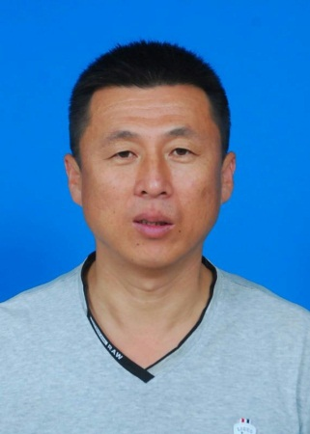
7．长白县长白镇社会福利中心主任周世宝
周世宝，1975年10月出生，大专文化。1992年8月至2005年12月，在长白县公路段工作；2006年1月至2011年12月，在长白县二级公路鸡冠砬子收费站工作；2012年1月至今，长白县长白镇社会福利中心主任。长白镇社会福利中心居住着37位生活习惯迥异的孤寡老人。到福利中心工作后，周世宝的心里装着的全是老人。为了亲近老人，让老人接受自己，他住进了福利中心，与老人们同吃同住，总结出了“米饭软、面食松、烧菜烂、汤水淡、咸菜清、五谷杂”的饮食保障标准。他还协调一家民营医疗，免费60多次为老人们修牙、拔牙、镶牙。在福利中心，提起周世宝，老人们都会竖起大拇指夸他像亲儿子一样。2014年，周世宝先后被评为“长白好人”和“全国孝亲敬老之星”。

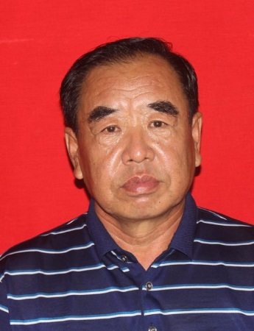
8．通榆县向海乡社会福利中心主任景有臣
景有臣，1957年1月出生，大专文化。1984年8月至1992年9月，通榆县四井子小学教师；1992年9月至1995年6月，通榆县四井子镇人大秘书；1995年6月至2017年3月，通榆县向海乡政府民政助理；2017年3月至今，通榆县向海乡社会福利中心主任。从事民政工作22年来，发放各种民政款项1000多万元无违规，18次被县委、县政府评为先进工作者，2次荣记三等功，1次被白城市政府评为先进工作者，通榆县第十五届劳动模范。

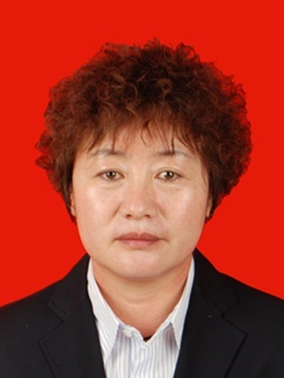
9．四平市社会精神病院副院长谢杰
谢杰，1962年9月出生，大学文化。1982年12月至1998年3月，四平市社会精神病院护理员、医生；1998年3月至2004年4月，四平市社会精神病院质控办主任；2004年4月至2008年4月，四平市社会精神病院疗区主任；2008年4月至今，四平市社会精神病院业务副院长。多年来，谢杰无论是在哪个工作岗位，都能以扎实的敬业精神和人格魅力影响着身边的同志。她为住院患者送去了不是亲人却胜似亲人的温暖和关怀，同志们亲切的称呼她为“天使”院长，患者们也都把她当成自己的“守护神”。她先后被评为四平百名满意医生、市民政系统先进工作者、“四平好人最美女性”，2016年当选四平市第七次党代会代表。

10．通化市公墓管理处工程绿化科科长时宝泰
时宝泰，1962年7月出生，大专文化。1979年4月至1985年8月，通化市粮库保管员；1985年9月至1987年7月，通化师范学院政治系学习；1987年8月至1989年12月，通化市粮库保管专区工会主席；1990年1月至1997年6月，通化市中心粮库仓储党支部书记兼保管专区区长、工会分会主席；1997年7月至2003年6月，通化市国家粮食储备库仓储党支部书记兼保管专区区长；2003年6月至今，通化市公墓管理处工会主席兼工程绿化科科长。时宝泰总结摸索出了一套成功的墓区绿化、美化方法，使三仙峰公墓的绿化、美化植物品种由原来的20多种发展到现在的80多种，草坪面积由原来的1000平方米发展到现在的3.5万平米，形式由单一逐渐发展为多层次、立体化相结合的园林化公墓。三仙峰公墓，2007年被省民政厅评为“一级公墓”,2008年被评为“省绿化先进单位”,2009年被评为“全国绿化模范单位”。2014年，时宝泰先后荣获通化市五一劳动奖章和吉林省劳动模范荣誉称号。

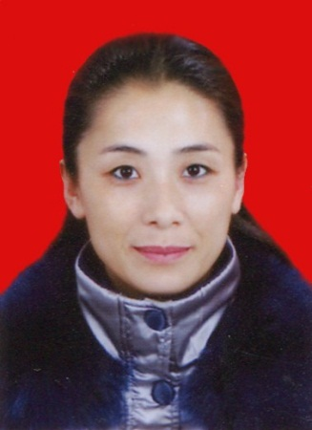
11.吉林市丰满区泰山街道华西社区副主任石洪彦
石洪彦，1969年3月出生，本科文化。1991年9月至2011年9月，在北华大学后勤处工作。2011年9月至2014年12月丰满区泰山街道华西社区委员。2014年12月至今，华西社区副主任。石洪彦把社区当家，把百姓当亲人，照顾老人、帮助残疾、低保对象，在这个最基层的工作岗位上，任劳任怨，捧出一颗心，也赢得百姓的尊重与爱戴，被大家亲切的称为“最贴心的社区主任”。2016年，被评为区社区先进工作者和优秀共产党员；2017年，获得区巾帼文明岗称号。

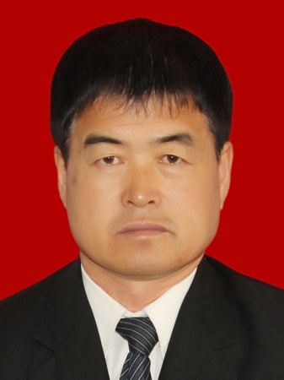
12．珲春市板石镇政府民政办主任姜德
姜德，1965年4月出生，中专文化。1984年1月至1995年1月，珲春市板石镇企业办科员；1995年1月至1997年12月，板石镇政府民政办科员；1997年12月至2009年3月，板石镇政府财政所科员；2009年3月至今，板石镇人民政府民政办主任。多年来，姜德心系群众，扎根基层，为民解忧，用实际行动树立了民政为民、民政爱民的良好形象。特别是2016年，台风“狮子山”肆虐珲春市，带来百年一遇的特大洪水，板石镇成为重灾区域，他作为单位最熟悉镇域情况的老同志冲在了抗洪抢险的第一线，走遍了镇里的所有的巷道，摸清楚了每村的受灾情况，记录了每户受灾群众的受灾详情，为科学合理的分配救灾款物和灾后重建提供了最有力的保障。他9次被评为优秀公务员，1次荣立三等功。

